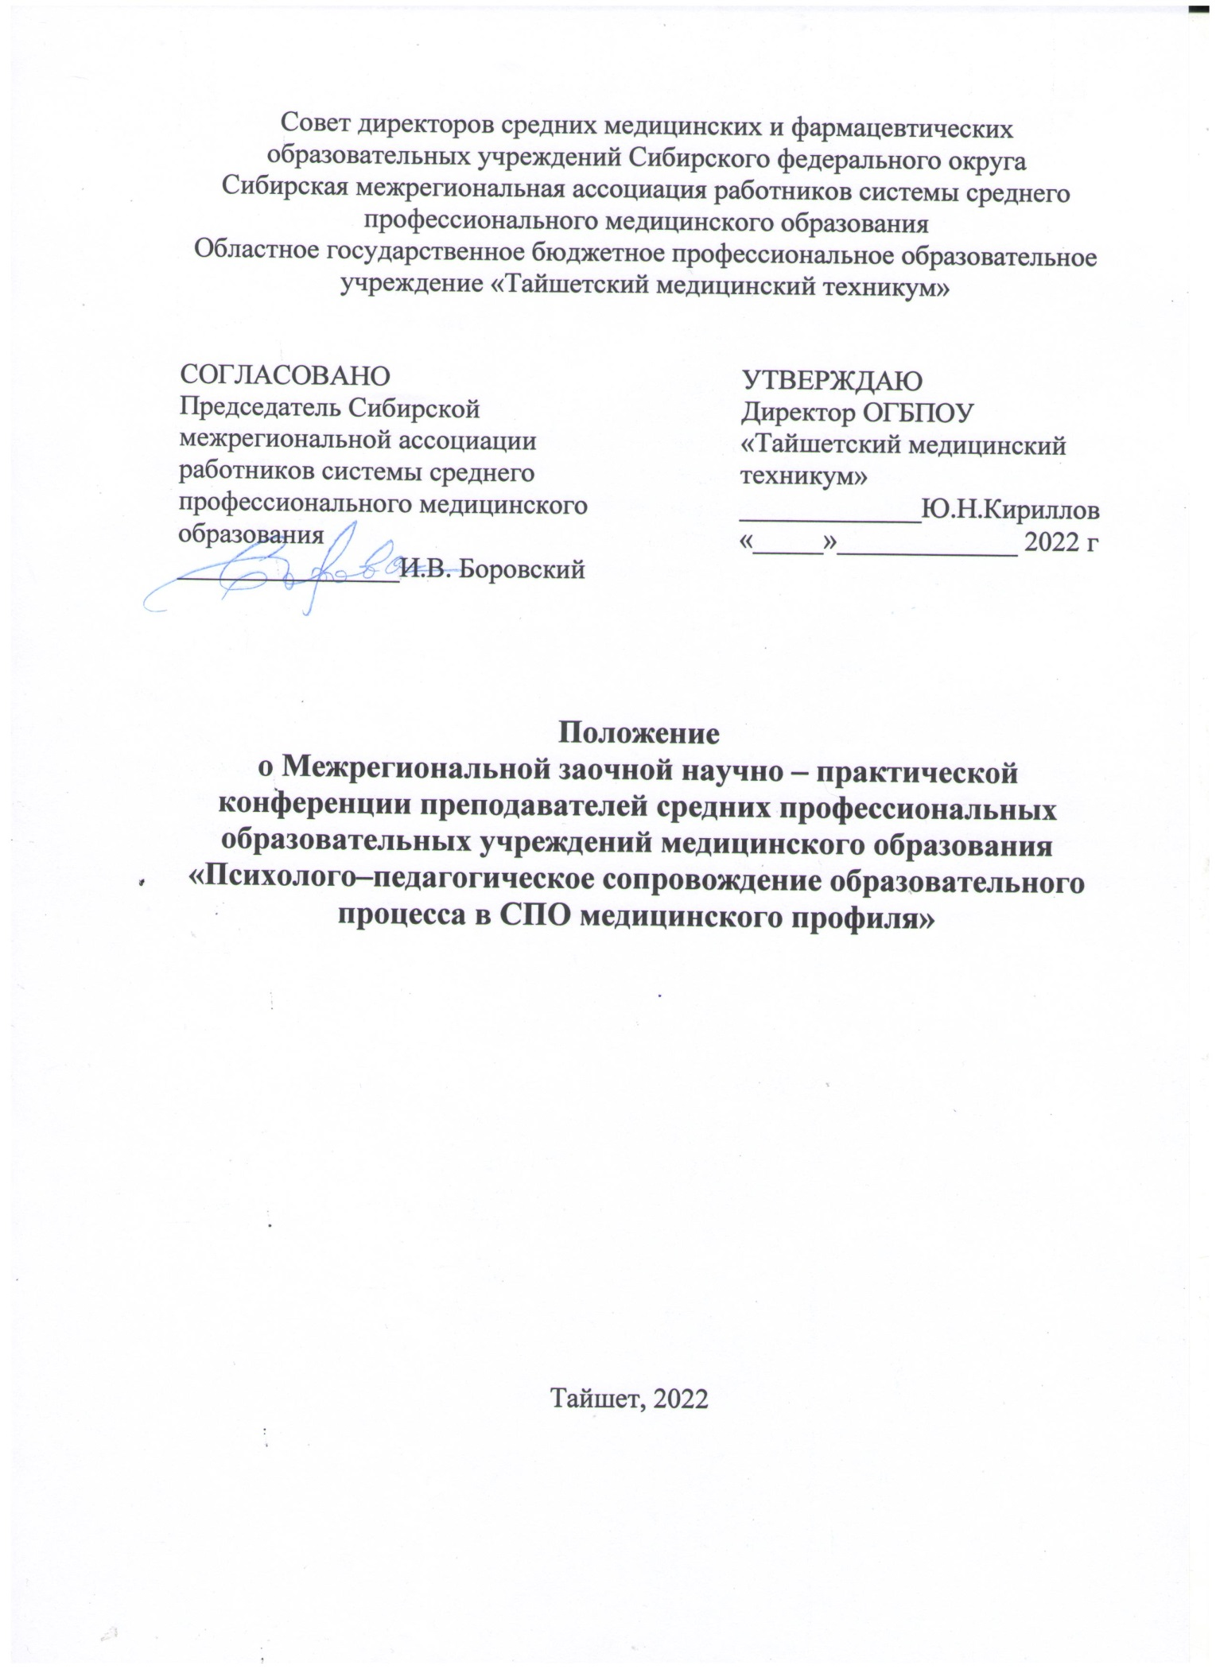

- ОБЩИЕ ПОЛОЖЕНИЯ

1.1. Положение о порядке проведения Межрегиональной заочной научно – практической конференции преподавателей средних профессиональных образовательных организаций медицинского образования «Психолого – педагогическое сопровождение образовательного процесса в СПО медицинского профиля» разработано в соответствии с:
- Федеральным законом от 29.12.2012 №273-Ф3 «Об образовании в Российской Федерации» (статья 34); Статья 34 Федерального закона «Об образовании в Российской Федерации» №273- ФЗ определяет основные права учащихся, меры их социальной поддержки и стимулирования, которые включают предоставление условий для обучения с учетом особенностей их психофизического развития и состояния здоровья, в том числе получение социально-педагогической и психологической помощи, бесплатной психолого - педагогической коррекции; обучение по индивидуальном) учебному плану (индивидуальному образовательному маршруту);
- приказом Министерства образования и науки Российской Федерации от 14.06.2013 №464 «Об утверждении Порядка организации и осуществлении образовательной деятельности по образовательным программам среднего профессионального образования»;
- Федеральными государственными образовательными стандартами среднего профессионального образования;
- иными нормативно-правовыми актами Российской Федерации;
1.2. Организатором конференции является Областное государственное бюджетное профессиональное образовательное учреждение «Тайшетский медицинский техникум» (далее – Техникум).
1.3. Конференция проводится в соответствии с планом-графиком работы Совета директоров средних медицинских и фармацевтических образовательных учреждений Сибирского федерального округа (СФО) и Сибирской межрегиональной ассоциации работников системы среднего профессионального медицинского образования (далее – Ассоциация) на 2022 год.
1.4. Участие в конференции бесплатное.
1.5. Рабочий язык конференции – русский.
1.6. Целями и задачами конференции являются:
- Повышение качества подготовки среднего медицинского персонала путем совершенствования методического обеспечения учебного процесса.
- Обмен опытом, инновационными идеями, поиск эффективных технологий организации методической деятельности профессиональных образовательных учреждений медицинского образования.
- Обобщение опыта и практических достижений участников конференции в заочной форме.
- Профессиональное сотрудничество педагогических работников средних медицинских образовательных учреждений.

- ПОРЯДОК ОРГАНИЗАЦИИ И ПРОВЕДЕНИЯ КОНФЕРЕНЦИИ

2.1. Конференция проводится на базе ОГБПОУ «Тайшетский медицинский техникум» в заочной форме.
2.2.Учреждение профессионального образования, на базе которого проводится Конференция, является организатором Конференции.
2.3. Организатор Конференции выполняет следующие функции:
- разрабатывает положение о порядке организации Конференции;
-своевременно информирует о дате, месте и времени проведения Конференции;
-формирует жюри Конференции в составе председателя и четырех членов из числа компетентных лиц;
-принимает материалы и своевременно представляет их для рассмотрения членами жюри;
-на основании решения жюри оформляет и направляет участникам Конференции дипломы и сертификаты;
-формирует сборник материалов Конференции и размещает его на своем официальном сайте;
2.4. Жюри на основе проведенной оценки материалов Конференции принимает решение по определению победителей и призеров Конференции и составляет протокол об итогах Конференции.
2.5. В случае нарушения условий Конференции и несоблюдения требований, установленных данным положением, жюри вправе отклонить представленную работу от участия в Конференции.

- УЧАСТНИКИ КОНФЕРЕНЦИИ И ПОРЯДОК ПРЕДОСТАВЛЕНИЯ МАТЕРИАЛОВ
3.1.Участниками Конференции являются педагогические работники учреждений среднего профессионального медицинского образования, реализующие программы подготовки специалистов среднего звена.
3.2.На Конференцию представляются индивидуальные и коллективные статьи (не более 2-х авторов).
3.3.Для участия в Конференции и публикации материалов в сборнике необходимо отправить до 15 февраля 2022 года заявку (приложение № 1) и до 20 февраля 2022 года текст статьи на электронный адрес elena.koval.teacher@mail.ru с темой письма «Конференция». Отправляя их, участник подтверждает свое согласие на обработку персональных данных. Участники должны соблюдать сроки участия в Конференции. В случае несоблюдения сроков организатор имеет право не принимать материалы для участия в Конференции.
3.4.Жюри осуществляет работу с 15 по 25 февраля 2022 года. Результаты Конференции объявляются 28 февраля 2022 года на официальном сайте тмт.образование38.рф
Оргкомитет Конференции оставляет за собой право, в случае необходимости, изменить сроки и правила Конференции, о чем своевременно информирует участников.
3.5.Требования к оформлению статьи:
3.5.1. Название файла должно содержать фамилию автора (Степанова О.Е.doc)/
3.5.2.Объем публикации: 3-6 страниц. Формат: А4, все поля 2 см, без вставки номера страницы.
3.5.3.Шрифт: Times New Roman, кегель 14; межстрочный интервал 1,0 (одинарный), красная строка (отступ) 1,0, интервал до и после абзаца 0, выравнивание текста - по ширине.
3.5.4.Структура статьи:
-Первый пункт: название статьи прописными буквами, полужирный шрифт, форматирование по середине строки;
-Пропуск строки;
-Второй пункт: сведения об авторах: курсив, форматирование по ширине, отступ 1,0 (И.О. Фамилия, должность, место работы полностью, город, регион, ученая степень, ученое звание, категория);
-Пропуск строки;
-Третий пункт: текст статьи (введение, основная часть, заключение);
-Четвертый пункт: литература. Оформляется в алфавитном порядке в соответствии с ГОСТ Р 7.0.5-2008 «Библиографическая ссылка».
3.5.5.Списки используются только нумерованные (1,2,3..) и маркированные (маркер разделения только «-», другие маркеры разделения не использовать).
3.5.6.Рисунки (подпись снизу, по центру) при необходимости включаются в текст статьи в формате JPEG, TIFF, BMP, обтекание текста сверху и снизу, форматирование посередине.
3.5.7.Таблицы (подпись сверху, справа) кегель 12, отступа нет.
3.5.8.На таблицы и рисунки в тексте статьи должны осуществляться обязательные ссылки. Таблицы и рисунки дополняют содержание статьи и требуют пояснения отраженной в них информации.

- ПОДВЕДЕНИЕ ИТОГОВ КОНФЕРЕНЦИИ

4.1.Критериями оценки статьи являются:
№п/п | КРИТЕРИИ | КОЛИЧЕСТВО  БАЛЛОВ
1 | Соответствие предъявленным к оформлению требованиям | 0 - 2
2 | Актуальность выбранной темы | 0 - 4
3 | Развернутость темы и ее смысловая завершенность | 0 - 4
4 | Описание опыта практического применения | 0 - 4
5 | Стиль и логика изложения | 0 - 4
6 | Междисциплинарная и педагогическая значимость | 0 - 4
7 | Четкость выводов | 0 - 4
8 | Наличие практических рекомендаций | 0 - 4
Максимальное количество баллов |  | 30

4.2.Результаты оценки статей ранжируются по убыванию суммы баллов, после чего из ранжированного перечня выделяются три лучших результата. Авторам статей, получившим наибольшую сумму баллов, присваиваются соответственно 1-е. 2-е. 3-е место.
4.3. Жюри может учреждать дополнительные номинации.
4.4.Победители Конференции награждаются дипломами, остальные участники Конференции получают сертификаты от имени организатора Конференции.
4.5.Рассылка наградных материалов участникам Конференции осуществляется в срок до 28 февраля 2022 года.

Приложение 1

ЗАЯВКА

участника Межрегиональной заочной научно – практической конференции преподавателей средних профессиональных образовательных учреждений
«Психолого – педагогическое сопровождение образовательного процесса в СПО медицинского профиля»

Фамилия, имя, отчество (полностью)
Место работы (полностью)
Должность (полностью)
Название статьи (полностью)
Количество страниц
Электронный адрес (полностью)
Телефон рабочий
Телефон мобильный

